Министерство образования и науки ЧР
ГБУ ДО «Республиканский эколого-биологический центр»
МБОУ «СОШ №44» г. Грозного

«ОЦЕНКА СОСТОЯНИЯ ОКРУЖАЮЩЕЙ СРЕДЫ ПО РАЗНООБРАЗИЮ «СЕДОВОГО» ПЯТНА НА ЛИСТЬЯХ КЛЕВЕРА ПОЛЗУЧЕВОГО TRIFOLIUM REPENS L. В г. ГРОЗНОМ»
Коллективная учебно-исследовательская работа

ВЫПОЛНИЛИ:
Ученики 6 класса
Тасуханов Зелимхан Магомедович
Дикаев Джабраил Якубович

НАУЧНЫЙ РУКОВОДИТЕЛЬ:
Педагог дополнительного образования
Гуноев Мансур Бадрудинович

Грозный, 2019
СОДЕРЖАНИЕ

ВВЕДЕНИЕ | 3
ГЛАВА 1. Литературный обзор | 4
1.1 Общая характеристика клевера ползучего Trifolium repens L. | 4
1.2 Использование клевера Trifolium repens L. для оценки экологического состояния окружающей среды | 5
ГЛАВА 2. Материалы и методы исследования | 7
2.1 Материалы исследования | 7
2.2 Методы исследования | 8
ГЛАВА 3. Результаты и обсуждение | 10
3.1 Сравнение разнообразия форм «седого» пятна на листьях клевера ползучего Trifolium repens L. в популяциях г. Грозного | 10
ВЫВОДЫ | 12
СПИСОК ЛИТЕРАТУРЫ | 13

ВВЕДЕНИЕ

Актуальность темы. На сегодняшний день на нашей планете будет трудно или невозможно найти место, которого не коснулась бы деятельность человека. С ростом экономики и численности людей увеличиваются территории городов и застройки в них. В городах из-за высокого уровня промышленности и при разложении продуктов бытового пользования в окружающую среду поступает большое количество веществ, которые загрязняют природу. Таким образом деятельность человека имеет решающее значение для существования и развития биогеоценозов нашей планеты [1].
Разные виды растений адаптировались к жизни под действием антропогенных факторов, из-за чего у них произошли изменения в жизнедеятельности, которые вызваны экологическим состоянием природы [1].
Благодаря таким свойствам, ученые применяют эти растения для оценки состояния окружающей среды. Одним из таких видов растений является, клевер ползучий (Trifolium repens L.), который широко используется для оценки степени загрязненности окружающей среды. Данный вид травянистого растения широко распространен в местах человеческой деятельности [1].
Целью данной работы явилось – оценка состояния окружающей среды по разнообразию «седого» пятна на листьях клевера ползучего Trifolium repens L. в г. Грозном.
Для достижения этой цели были поставлены следующие задачи:
- Провести исследование литературы по выбранной теме;
- Выбрать места сбора растительного материала клевера ползучего (Trifolium repens L.);
- Выбрать методику проведения работы;
- Провести сравнительный анализ «седого» пятна клевера ползучего внутри одной популяции;
- Провести сравнительный анализ «седого» пятна клевера ползучего между популяциями из разных мест;
- Определить перспективы будущих исследований по данной теме.
Рабочая гипотеза: предполагается, что разнообразие клевера ползучего (Trifolium repens L.) в г. Грозном будет относительно высоко, потому что в городах как правило много факторов, которые валяют на загрязнение окружающей среды, а деятельность человека выражена в наибольшей степени [1].
Альтернативная гипотеза: высокого разнообразия клевера ползучего (Trifolium repens L.) в городе Грозный не обнаружится.
Апробация работы. Результаты проведенного исследования были доложены на региональном этапе Всероссийского конкурса юных исследователей окружающей среды в ГБУ ДО «Республиканский эколого-биологический центр» 05.12.2019 г.

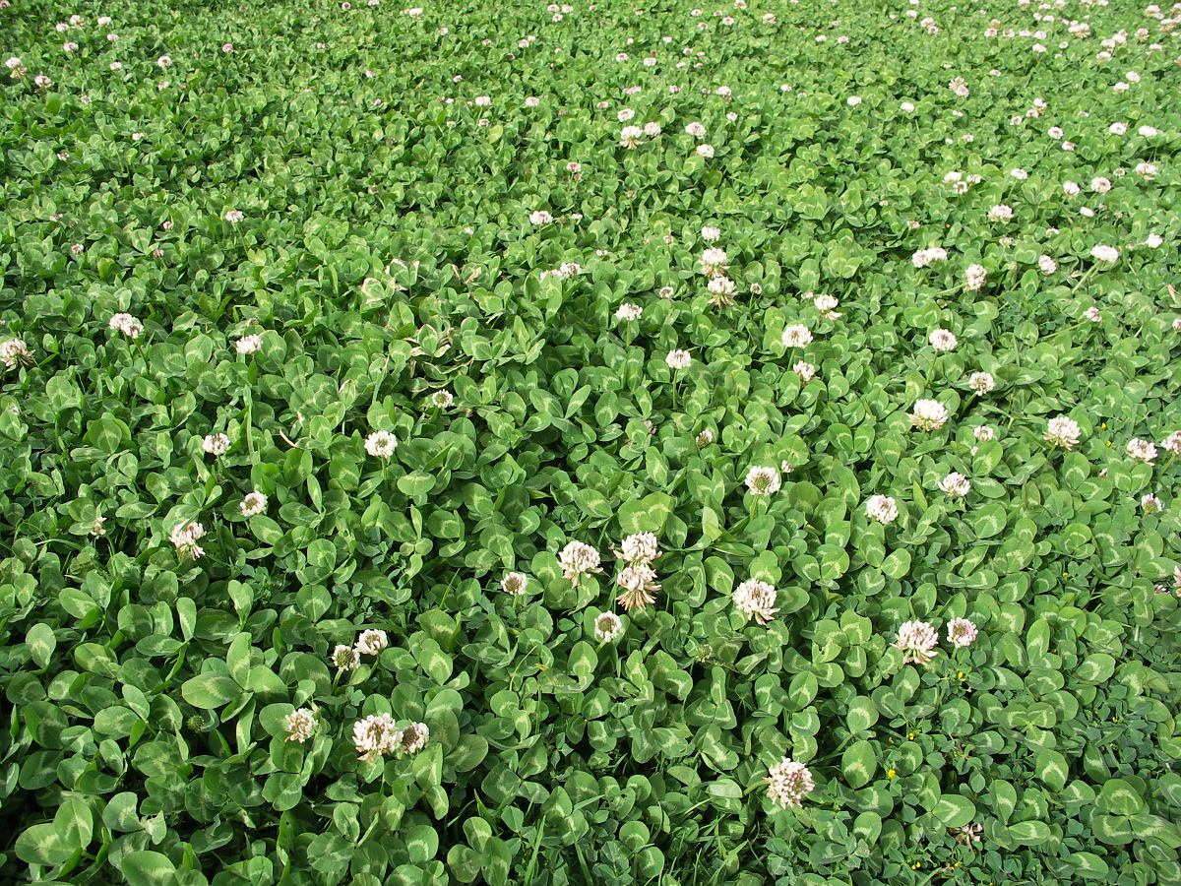[Источник фото: http://dachnaya-zhizn.ru/klever-belyjj-polzuchijj-posadka-i-ukhod]

Глава 1. Литературный обзор
  - Общая характеристика клевера ползучего Trifolium repens L.

Клевер ползучий, или белый (Trifolium repens L.) относится к семейству Бобовых (Fabaceae,Leguminosae), является многолетним растением с сильно разветвленной корневой системой, располагается в почве на глубине до 50 см, но отдельные корни могут проникать в почву до глубины 1 метра. Главный стебель укороченный, 1-4 см длиной, от него отходят пазушные ветвистые побеги, стелющиеся по почве, укореняющиеся в нижних узлах, вверху восходящие, 10-30 см длиной (на песчаных почвах до 50 см). Листья с крупными прилистниками и длинными (до 30 см) черешками, тройчатые, с обратно-яйцевидными листочками 1-2 см длины, выемчатыми наверху. Головчатые соцветия до 2 см в диаметре, неплотные, из 30-80 цветков, на длинных (до 30 см) цветоножках. Цветки длиной до 12 мм, такого же строения, что и у клевера лугового, с короткой трубкой венчика. Венчик белый, иногда с желтоватым, розоватым или зеленоватым оттенком, при отцветании буреющий. Боб линейный, трех-, четырехсеменной. Семена мелкие, пестрого цвета.
Естественный ареал находится в Евразии, но как заносное растение клевер ползучий распространился и на других континентах. В странах СНГ известен почти во всех регионах; сейчас уже трудно сказать, где он аборигенный, а где расселился вторично.
Растет на лугах разных типов: заливных и суходольных, сырых и остепененных, равнинных и горных (доходит до 2500 м над уровнем моря), а также среди кустарников, на опушках, в светлых лесах, на полянах, вырубках, у дорог, в населенных пунктах.
Очень хорошо приспособляется к окружающей среде, произрастает в почве с разной плодородностью с кислотностью среды в пределах от кислой до щелочной (рН 4,5—8), избегает лишь очень кислых почв. Наиболее благоприятными условиями являются места с достаточной, при этом является более устойчивым к засухе, чем клевер луговой. Также устойчив к зимним погодным условиям. Хорошо переносит заливание полыми водами, выдерживает застой поверхностных вод. Отличается светолюбием, поэтому плохо развивается в густом высоком травостое и, наоборот, прекрасно чувствует себя на открытых местообитаниях. Устойчив к вытаптыванию, поэтому разрастается на пастбищах.
Цветет с мая до глубокой осени. Опыляется насекомыми, в особенности медоносными пчелами. На протяжении большей части свой жизни размножается вегетативно с помощью ползучих надземных побегов, а половое (семенное) размножение имеет второстепенное значение.
Прекрасное пастбищное кормовое растение, отлично поедаемое домашними и дикими животными. Питательность его массы не ниже, чем других клеверов. Особенно много протеина содержится в листьях и соцветиях (до 36%). Способствует улучшению плодородия почвы.
Клевер ползучий — одно из лучших медоносных растений, дающее нектар и пыльцу буроватого цвета. Медопродуктивность угодий с большим участием в травостое клевера ползучего может достигать 100 кг при расчете на 1 га. Клеверный мед светлый, почти бесцветный, ароматный, приятный на вкус.

1.2 Использование клевера Trifolium repens L. для оценки экологического состояния окружающей среды

Возрастание воздействия современного общества на окружающую среду приводит к негативным изменениям структуры, продуктивности и функционирования экосистем и биосферы в целом. Особое значение приобретает информация об уровнях загрязнения, характере и интенсивности ответной реакции биологических объектов на влияние токсикантов. Поэтому целесообразным становится поиск биологических индикаторов загрязнения.
Наиболее чувствительными к изменениям окружающей среды являются биотические компоненты, особенно растения. Поэтому их можно использовать для проведения оценки изменений экологической обстановки в окружающей среде, потому что их среда обитания затрагивает две среды – почву и воздух, и ведут прикрепленный образ жизни. Бесспорным преимуществом использования растений для определения степени загрязненности среды является относительно быстрое получении необходимой информации об экологическом состоянии какой-либо местности.
В результате деятельности человека на природу частота встречаемости специфических внешних признаков в популяциях клевера меняется в зависимости от уровня загрязненности окружающей среды, поэтому использование клевера ползучего для мониторинга экологического состояния является весьма целесообразным.
Популяции клевера ползучего обладают характерной особенностью –разнообразие «седого» пятна на листовой пластинке [2].
Клевер ползучий Trifolium repens L. применяется для определения степени загрязненности воздуха и почв, потому что является удобным и информативным биоиндикатором, с помощью которого можно дать оценку степени влияния деятельности человека на окружающую среду [3; 4].
Клевер ползучий Trifolium repens L. является широко распространенным характерным представителем в тех местообитаниях, которые связанны с человеческой деятельностью, имеют большую численность в исследуемых местах, удобен для отбора проб [5; 6].
Растет на разных почвах с достаточным количеством питательных веществ и воды, плохо переносит избыток влаги в почве. Это светолюбивое растение, которое при благоприятных условиях быстро разрастается.
Для оценки загрязненности окружающей среды используется разнообразие форм «седого» пятна (рисунка) на листьях растения. «Седое» пятно на листовой пластинке у растений отличается расположением, окраской, размером и другими показателям в зависимости от возраста, формы листьев [7].
Разнообразие клевера ползучего Trifolium repens L. по признаку «седого» пятна на листовой пластинке, представлено восемью наиболее часто встречающимися формами [8].

Глава 2. Материалы и методы исследования
2.1. Материалы исследования
Сбор растительного материала проводили осенью вдоль автомобильной дороги в период 15.10-15.11.19 г. Всего было исследовано 74 образца растений из 2 пробных участков, по 1 в двух районах города Грозного: Заводской и Старопромысловский.

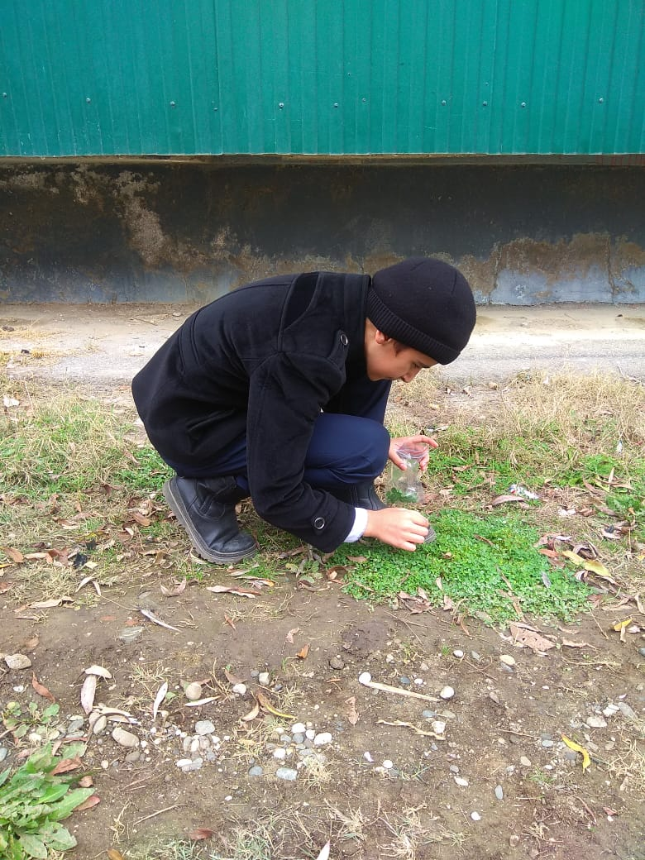
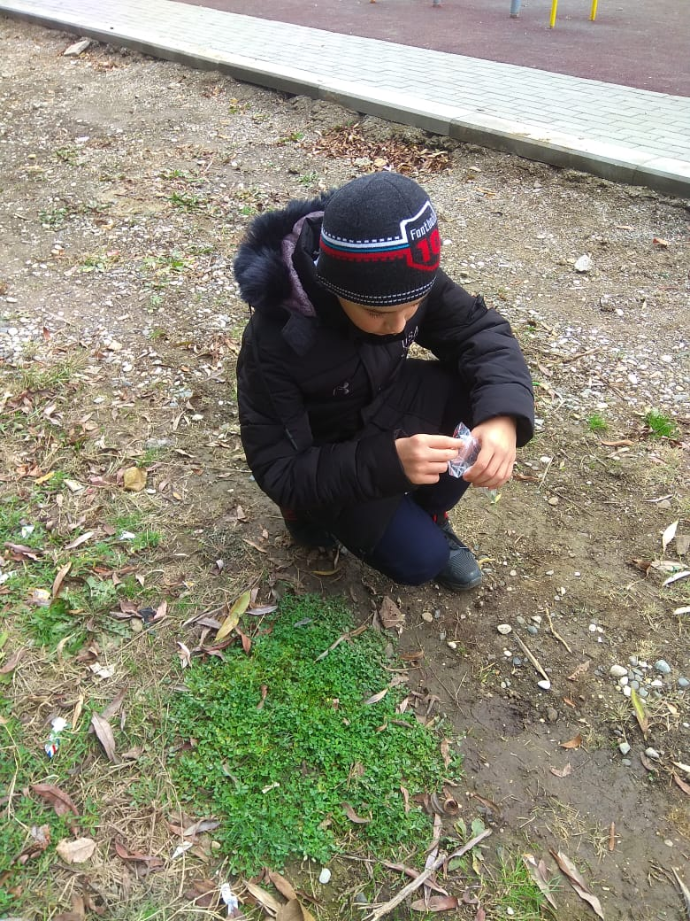
2.1. Методы исследования
Для определения формы «седого» пятна проводили сравнение листьев растений Trifolium repens L. с известными формами «седых» пятен на листьях клевера ползучего по таблице 1.
Таблица 1
Разнообразие форм «седого» пятна на листьях клевера ползучего Trifolium repens L. [7]

№ | Форма «седого» пятна на листьях клевера ползучего Trifolium repens L.
1 | Пятно отсутствует
2 | Полное пятно
3 | Полное пятно, высокое
4 | Разорванное пятно
5 | Разорванное высокое
6 | Центральная верхняя точка
7 | Большое сплошное пятно у основания
8 | Низкое треугольное пятно у основания

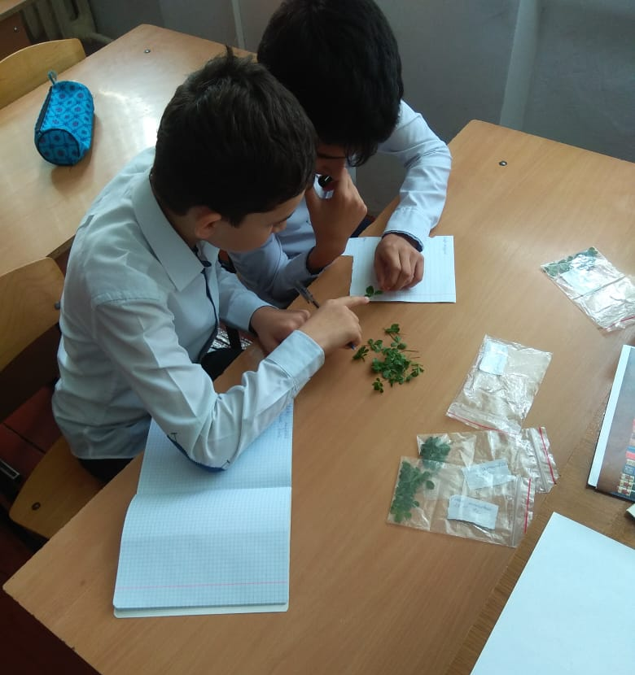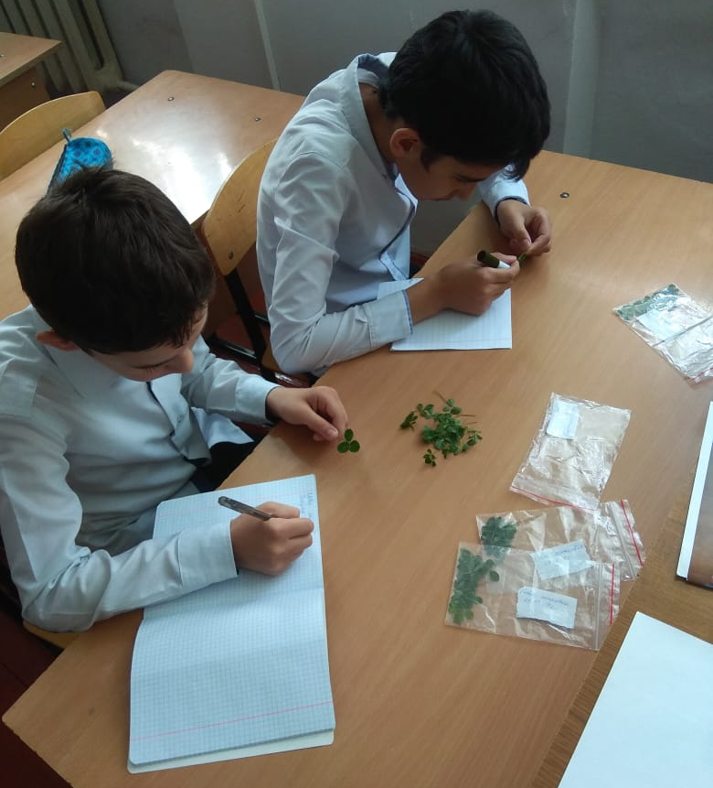

Для обработки полученных данных использовали программу Excel.

Глава 3. Результаты и обсуждение
3.1 Сравнение разнообразия форм «седого» пятна на листьях клевера ползучего Trifolium repens L. в популяциях г. Грозного
В результате проведенного исследования были получены данные по разнообразию «седого» пятна на листьях клевера ползучего Trifolium repens L. в Старопромысловском и Заводском районах г. Грозного:
- г-к Маяковского, 109 (Старопромысловский р-н);
- ул. Строительная, 17 (Заводской р-н).
Обобщенные результаты проведенной работы представлены в табл. 2, в который приведены процентное соотношение клевера ползучего Trifolium repens L. по разнообразию «седого» пятна.
Таблица 2
Результаты исследования разнообразия «седого» пятна на листьях клевера ползучего Trifolium repens L. в г. Грозном
№ | Форма «седого» пятна | Место отбора (район) | Количество отобранных образцов | Процентное соотношение, %
1 |  | Старопромысловский | 29 | 83 %
1 |  | Заводской | 17 | 44 %
2 |  | Старопромысловский | - | -
2 |  | Заводской | 6 | 15,3 %
3 |  | Старопромысловский | - | -
3 |  | Заводской | 6 | 15,3 %
4 |  | Старопромысловский | - | -
4 |  | Заводской | 6 | 15,3 %
5 |  | Старопромысловский | - | -
5 |  | Заводской | - | -
6 |  | Старопромысловский | 6 | 17 %
6 |  | Заводской | 4 | 10 %
7 |  | Старопромысловский | - | -
7 |  | Заводской | - | -
8 |  | Старопромысловский | - | -
8 |  | Заводской | - | -
 | Итого | Старопромысловский | 35 | 100 %
 | Итого | Заводской | 39 | 100 %
Как видно из таблицы 2 результаты проделанной работы говорят о наличии как минимум 5 форм разнообразия «седого» пятна на листьях клевера ползучего Trifolium repens L. в исследованных районах города Грозный. Наибольшее число разнообразия форм пятна обнаружено в Заводском районе и равно 5. Напротив, в исследованном участке Старопромысловского района зафиксировано лишь 2 различные формы пятна. При этом все формы пятна, встречавшиеся в Старопромысловском районе, встречались и в Заводском.
Во всех исследованных участках в процентном соотношении преобладала форма у которой отсутствовало «седое» пятно («пятно отсутствует» табл. 1 и 2) и составило 83 % в Старопромысловском районе и 44 % в Заводском. Реже встречающейся формой «седого» пятна оказалась «центральная верхняя точка», ее соотношение в популяциях было 17 % и 10 % в Старопромысловском и Заводском районах соответственно.
Остальные обнаруженные 3 формы под названием «полное пятно», «полное пятно, высокое», «разорванное пятно» встречались только в Заводском районе в равных соотношениях – 15,3 % (табл. 1 и 2).
Таким образом исходя из полученных данных можно сказать, что экологическая обстановка в Заводском районе хуже, чем в Старопромысловском, потому что разнообразие форм «седого» пятна на листьях клевера Trifolium repens L. обусловлено влиянием факторов окружающей среды на изменчивость этого растения.
Экологические исследование с использованием природных индикаторов является быстрым и дешевым способом определением экологической ситуации, поэтому дальнейшее изучение данной проблемы в г. Грозном с расширением географии исследования является перспективней и целесообразной задачей.

ВЫВОДЫ
Исходя из вышесказанного нами были сделаны следующие выводы:
- Проведено исследование литературы по выбранной теме;
- Исследовано разнообразие форм «седого» пятна на листьях в популяциях клевера ползучего Trifolium repens L. на 2 предварительно выбранных участках в г. Грозном;
- Работа выполнена по методу Шварцман П.Я.;
- Проведен сравнительный анализ «седого» пятна клевера ползучего внутри одной популяции;
- Проведен сравнительный анализ «седого» пятна клевера ползучего между популяциями из разных мест;
- Определено направление дальнейших исследований.

Таким образом, сформулированная нами рабочая гипотеза о том, что разнообразие клевера ползучего (Trifolium repens L.) в г. Грозном будет относительно высоко, частично подтвердилась, потому что в Старопромысловском районе не наблюдалось большое разнообразие форм «седого» пятна. Для Заводского района выдвинутая гипотеза можно сказать подтвердилась в полной мере. Но вместе с тем, для более подробной оценки экологической ситуации в г. грозном необходимо продолжать исследование по данной теме с увеличением количества исследуемых участков и отпираемы образцов растений.
В заключение мы хотим выразить благодарность нашему руководителю педагогу дополнительного образования Гуноеву Мансуру Бадрудиновичу за сопровождение и помощь в работе, профессору ЧГУ, д.б.н. Джамбетовой Петимат Махмудовне за консультирование в ходе работы.

Список литературы:
- Нахаева В.И., Александрова Т.В., Рубцова А.В. ГЕНЕТИЧЕСКИЙ ПОЛИМОРФИЗМ В ПОПУЛЯЦИЯХ TRIFOLIUM REPENS, ПРОИЗРАСТАЮЩИХ В РАЗЛИЧНЫХ УСЛОВИЯХ ОКРУЖАЮЩЕЙ СРЕДЫ Г. ОМСКА // ЭКОЛОГИЯ И ЗДОРОВЬЕ НАСЕЛЕНИЯ. УСПЕХИ СОВРЕМЕННОГО ЕСТЕСТВОЗНАНИЯ №1, 2015
- Глотов Н. В., О. Е. Максименко, Орлинский. / Экология. 1995. No5. С. 344-346.
- Савинов А.Б. Анализ фенотипической изменчивости одуванчика лекарственного (Taraxacum officinale Wigg.) из биотопов с разными уровнями техногенного загрязнения // Экология. - 1998. - № 5 - С. 362-365.
- Чукаева Н.В. Белый клевер в оценке состояния окружающей среды // Естествознание и гуманизм. Сборник научных трудов. - 2010. - Т. 6, № 1. - С. 73.
- Горшкова Т.А. Оценка возможности использования клевера ползучего (Trifolium repens L.) для биоиндикации антропогенного нарушения среды // Известия Самарского научного центра Российской академии наук. - 2012. - Т. 14, № 1. - С. 69-73.
- Мелехова О.П. Биологический контроль окружающей среды: биоиндикация и биотестирование [Текст] / О.П. Мелехова, Е.И. Егорова, Т.И. 32.Евсеева. - М.: Издательский центр «Академия», 2007. - 288 с.
- Шварцман П.Я. Полевая практика по генетике с основами селекции. – М.: Просвещение, 1986. – 111 с.
- Шарыгина Н. В. Авдашева А. В. изучение закономерностей генетического полиморфизма серых пятен на листьях растений в популяциях клевера трехлистного / / экологические проблемы Севера: межвузовский сборник научных трудов. - Архангельск: издательство АГТУ, 2010. - Том. 13. - П. 122.

